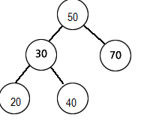

Высота дерева равна 3.

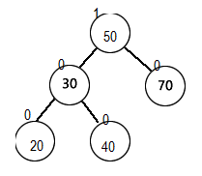

Значение баланса узлов.

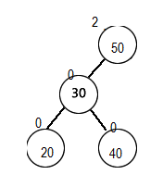

Если удалить узел 70, то дерево перестаёт быть сбалансированным, потому что баланс фактор корня стал равен 2-0=2. А у сбалансированных деревьев баланс фактор для каждого узла не превышает по модулю единицы.

Для балансировки можно воспользоваться двумя вариантами, либо сначала левый поворот вокруг узла 30, а затем правый поворот вокруг узла 50.

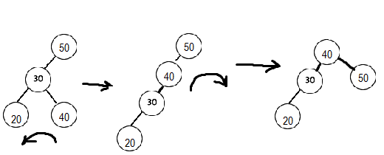

Либо, для данного случая, сразу сделать правый поворот вокруг узла 50, но не забыть перецепить узел 40.

